材料系材料測試服務儀器調查表

儀器名稱 | 中文： 光電特性量測系統
儀器名稱 | 英文： Electro-Optical properties measurement system |  |  |  |  |  | 簡稱
廠牌 | 巨克富科技有限公司 |  |  |  |  |  | 國別 | 日本
型號 |  |  |  | 放置地點 |  |  | 材料科技館328室
主要附件 | Minolta CS-100A、Photo Research PR-655、Keithley 2400(電源供應器)
重要規格 | a. 色彩輝度計CS-100A：採用電池驅動式，可測量直徑在14.4mm以下的測量物  b. 分光式輝度計PR-655：光譜分辨率為每像素3.12nm、輝度範圍為3.4-30,000 cd/m²、光譜範圍為380-780 nm
儀器性能 | 整合可程式電源供應器與輝度計，提供完整的OLED特性曲線資料
服務項目 | a. 可執行測式壽命：  壽命測試可進行長時間的壽命測試，可依產品特性設定所需之量測間隔時間、總量時間、停止亮度百分比；另外系統還提供了接續測試功能，使測試更加彈性  b. IVL特性測試數據資料：  量測數據包含有I-V-L, CIEx.y, CIEu.v, Color Temperature等系統量測項目包含有I-V-L特性曲線、電流、電壓、Luminance Current Density, Yield, Luminance Efficiency, Spectrum, CIE9131, CIE1976量測, Lifetime量測等
服務時段 | 每周二、四 09：00 ~ 17：00
試片規格 | a. 2.2 cm*2.1 cm玻璃基板  b. 5 cm*5 cm玻璃基板
收費方式 | 使用時間每時段以1小時計，每時段基本收費1000元。
設備預覽 | 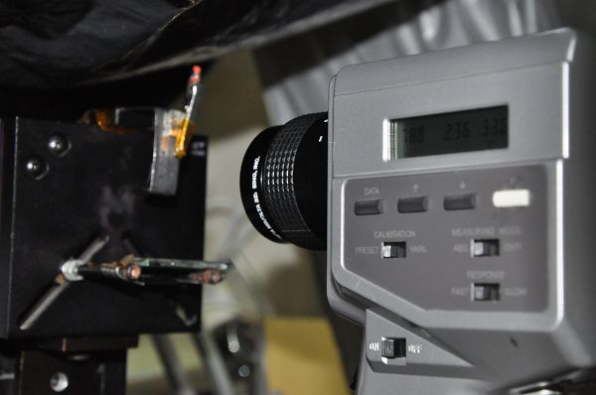  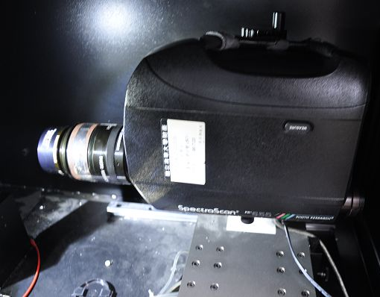  (a) Minolta CS-100A  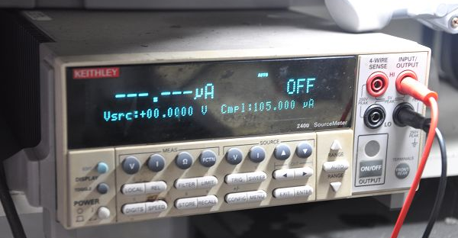  (b) Photo Research PR-655  (c) Keithley 2400
指導教授 | 周卓煇教授 | TEL | (03)5715131#42617 |  | E-MAIL | jjou@mx.nthu.edu.tw
管理人員 | 黃家偉 | TEL | (03)5715131#42618 |  | E-MAIL | fox85720@gmail.com

